Департамент образования Администрации города Екатеринбурга

МУНИЦИПАЛЬНОЕ АВТОНОМНОЕ ОБЩЕОБРАЗОВАТЕЛЬНОЕ УЧРЕЖДЕНИЕ

ГИМНАЗИЯ № 174 имени Л. Я.Драпкина

620090 г. Екатеринбург, пр. Седова, 21, тел. (343) 366–24–74, 366–24–73

gimnaziya174@eduekb.ru



**КОНЦЕПЦИЯ РАЗВИТИЯ**

**МАОУ ГИМНАЗИЯ № 174 ИМЕНИ Л.Я. ДРАПКИНА**

**(ГОРОД ЕКАТЕРИНБУРГ СВЕРДЛОВСКОЙ ОБЛАСТИ)**

**Содержание концепции**

|  |  |  |  |  |
| --- | --- | --- | --- | --- |
| 1. | Введение. Общее описание гимназии | | | 3 - 4 |
|  | 1.1. | Название и организационно-правовая форма учреждения, нормативная база, на основании которой осуществляется деятельность гимназии | | 3 |
|  | 1.2. | Миссия гимназии | | 3 |
|  | 1.3. | Приоритетная цель гимназии | | 4 |
| 2. | Общее описание и анализ текущего состояния гимназии | | | 4 - 154 |
|  | 2.1. | Основные виды деятельности школы, кадровое обеспечение учебного процесса, контингент обучающихся, образовательные результаты, материально-технические условия | | 4 |
|  |  | 2.1.1. | Вид деятельности гимназии | 4 |
|  |  | 2.1.2. | Кадровое обеспечение учебного процесса | 4 |
|  |  | 2.1.3. | Контингент обучающихся | 4 |
|  |  | 2.1.4. | Образовательные результаты | 4 |
|  |  | 2.1.5. | Материально-техническое обеспечение и оснащенность образовательного процесса | 7 |
|  |  | 2.1.6. | Результаты самоаудита гимназии в рамках проекта «Школа Минпросвещения России» | 9 |
|  |  | 2.1.7. | SWOT- анализ | 10 |
|  | 2.2. | Выявленные риски в деятельности ОО в соответствии с рисковым профилем образовательной организации и методы сбора информации, позволившие подтвердить полностью или частично рисковый профиль школы | | 11 |
|  |  | 2.2.1. | Недостаточная предметная и методическая компетентность педагогических работников | 11 |
|  |  | 2.2.2. | Низкое качество преодоления языковых и культурных барьеров | 14 |
|  |  | 2.2.3. | Пониженный уровень качества школьной образовательной и воспитательной среды | 16 |
| 3. | Цель и задачи развития образовательной организации | | | 19 - 17 |
|  | 3.1. | Цель и задачи стратегического развития на запланированный срок | | 19 |
|  | 3.2. | Цель, задачи, ожидаемые результаты на весь запланированный срок по каждому рисковому направлению | | 19 |
| 4. | Меры и мероприятия по достижению цели развития | | | 21 |
| 5. | Лица, ответственные за достижение результатов | | | 22 |

|  |
| --- |
| * 1. **Введение. Общее описание гимназии.** |

* 1. *Название и организационно-правовая форма учреждения, нормативная база, на основании которой осуществляется деятельность гимназии*
* Муниципальное автономное общеобразовательное учреждение гимназия № 174 имени Л.Я. Драпкина, краткое наименование - МАОУ гимназия № 174 имени Л.Я. Драпкина (далее – гимназия).
* Адрес местонахождения: 620090, Екатеринбург, пр. Седова, 21
* Телефон: +7(343)366-24-74
* E-mail: [gimnaziya174@eduekb.ru](mailto:gimnaziya174@eduekb.ru)
* Официальный сайт: <https://xn--174-5cdozfc7ak5r.xn--80acgfbsl1azdqr.xn--p1ai/>
* Учредитель - Департамент образования Администрации г.Екатеринбурга http://екатеринбург.рф/жителям/образование
* Контактный телефон учредителя: +7 (343) 304-12-51
* Директор МАОУ гимназия № 174 имени Л.Я. Драпкина - Ивлева Ирина Валерьевна
* Регистрационный номер лицензии: № Л035-01277-66/00195488, дата предоставления лицензии: 12 января 2022. Номер и дата приказа (распоряжения) лицензирующего органа о предоставлении лицензии: № 5-ли от 12 января 2022 (Министерство общего и профессионального образования Свердловской области)
* *Свидетельство о государственной аккредитации* серия 66 АО1 № 0001393 выдано Министерством общего и профессионального образования Свердловской области от 18.09.2014 № 8027. Срок действия свидетельства до 08.06.2023. Согласно приложения к свидетельству о государственной аккредитации серии 66А01 № 0001393 учреждение аккредитовано по основным образовательным программам общего образования.
  1. *Миссия гимназии*

Миссия гимназии определена педагогическим коллективом следующим образом: «Сохраняя традиции, идем путем развития», она определяет ключевые ценности: профессионализм, уважение, ответственность, качество.

* 1. *Приоритетная цель гимназии*

Целью деятельности Гимназии является формирование общей культуры личности обучающихся на основе федеральных государственных образовательных стандартов, обеспечение углубленного изучения отдельных предметов гуманитарной направленности, развития интеллектуальных возможностей обучающихся, воспитание деловой, социально-адаптированной, творческой личности гражданина Российской Федерации (Устав, п.2.1.).

|  |
| --- |
| **2. Общее описание и анализ текущего состояния гимназии** |

**2.1. Основные виды деятельности гимназии, кадровое обеспечение учебного процесса, контингент обучающихся, образовательные результаты, материально-технические условия**

* + 1. *Вид деятельности гимназии* – предоставление общедоступного бесплатного начального общего, основного общего, среднего общего образования по основным общеобразовательным программам.
    2. *Кадровое обеспечение учебного процесса.*

В гимназии стабильный педагогический состав в составе 66 человек (на 01.09.2022 г.), среди которых педагоги, различные по педагогическому стажу (до 3 лет – 10 человек, от 3 до 5 лет – 1 человек, от 5 до 10 лет – 7 человек, от 10 до 15 – 9 человека, от 15 до 20 лет – 8 человека, более 20 лет – 31 человек). Уровень квалификации характеризуется следующим образом: высшая квалификационная категория у 11 педагогов, первая – у 34 педагогов, соответствуют занимаемой должности 3 учителя, у остальных нет категории (недавнее трудоустройство в гимназию, не проходили аттестацию на прошлом месте работы). Средний возраст педагогов – 46 лет. Коллектив стабильный, около 25% учителей работают в гимназии со дня ее основания.

* + 1. *Контингент обучающихся*

На 1 сентября 2022 года в гимназии числилось 1262 обучающихся в 46 классах, в том числе на уровне НОО – 20 классов, 598 человек; на уровне ООО – 22 класса, 553 человека; на уровне СОО - 5 классов, 111 человек. Количество классов за пять лет увеличилось с 34 до 46, количество обучающихся с 823 до 1262. Количество обучающихся превышает проектную мощность здания (850 человек) на 40%, среднее количество обучающихся в обучение осуществляется в 2 смены.

В гимназии обучаются дети мигрантов и семей, имеющих миграционную историю: на 01.09.2021 года количество детей, не имеющих гражданство РФ составило 146 человек (11,5%), количество детей, родившихся в других странах, но получивших гражданство не более 2 лет назад – 175 (14,5%).

* + 1. *Образовательные результаты.*

На протяжении последних лет обучающиеся показывают стабильные результаты на *Основном государственном экзамене* (далее – ОГЭ), 100% обучающихся получали аттестаты. Но в 2022 году из 93 выпускников 3 ученика не получили аттестаты, не пройдя ГИА.

В 2022 учебном году на основании полученных результатов ОГЭ можно сделать следующие выводы:

* Половина и более обучающихся не подтвердили результаты промежуточной (годовой) аттестации по предметам «биология» (70%), информатика (53%), химия и английский язык (по 50%).
* Неподтверждение результатов промежуточной (годовой) аттестации свидетельствует о необъективности оценивания текущих и промежуточных образовательных результатов, обучающихся педагогами гимназии.

В этом направлении администрацией гимназии проводилась работа, включающая следующие меры:

* участие административных работников гимназии в проблемно-творческой лаборатории Екатеринбургского Дома учителя по теме «Критериальное оценивание в контексте новых ФГОС»;
* организация участия педагогических и административных работников гимназии в курсах повышения квалификации по темам «Критериальное оценивание» и «Формирующее оценивание»;
* участие педагогических работников в творческой проблемной группе «Формирующее оценивание» в рамках Программы развития МАОУ гимназии №174 имени Л.Я. Драпкина;
* участие гимназии в мониторинге объективности оценивания образовательных результатов, проводимом ИРО Свердловской области; коррекция образовательной деятельности в соответствии с рекомендациями, данными по результатам мониторинга;
* разработка и коррекция локальных актов гимназии, в частности «Положения о внутренней системе оценки качества образования МАОУ гимназии №174 имени Л.Я. Драпкина».

Сравнивая результаты ГИА-9 2022 года с результатами, полученными в 2021 году, следует говорить об анализе показателей успеваемости и качества по русскому языку и математике: особенностями ГИА в 2021 году являлось участие обучающихся 9-х классов в ОГЭ (ГВЭ) по двум обязательным предметам. При 100%-ной успеваемости по русскому языку в 2021 и 2022 гг. наблюдается отрицательная динамика показателя качества: с 87 до 76%, при том что показатели качества по русскому языку можно охарактеризовать как высокие. Следует констатировать повышение показателей качества по математике в 2022 году в сопоставлении с 2021 годом: качество выросло с 32% до 50%.

Администрация гимназии в течение 2021-2022 года приняла ряд мер, направленных на повышение образовательных результатов, обучающихся именно по математике как предмету, наиболее часто вызывающему затруднения при сдаче ГИА. Меры включали в частности:

* корректировку содержания уроков алгебры и геометрии в 9-х классах с учетом включения в качестве обязательного компонента урока тренинга по заданиям базовой части ОГЭ по математике;
* корректировку тематического планирования по алгебре и геометрии в разделах "Повторение изученного в 5-9 классах" с целью актуализации для обучающихся материала, связанного с темами заданий базовой части ОГЭ по математике;
* проведение тематических контрольных работ (контрольных точек) по темам базовой части ОГЭ по математике с учетом плана повторения соответствующих тем;
* проведение обязательных консультаций с ознакомлением под подпись обучающихся и их родителей для учеников, испытывающих затруднения при выполнении заданий базовой части ОГЭ по математике, с контролем посещаемости этих консультаций;
* проведение консультаций для обучающихся, претендующих на выполнение заданий повышенного уровня сложности ОГЭ по математике.

*Рисунок 1 - Результаты ОГЭ по русскому языку и математике*

На основании полученных результатов *Единого государственного экзамена* (далее – ЕГЭ) в 2022 году можно сделать следующие выводы. 47 выпускников (100%) уровня среднего общего образования успешно прошли ГИА по русскому языку и математике и получили аттестаты о среднем общем образовании, 8 обучающихся (17%) подтвердили результатами ГИА результаты промежуточной аттестации и получили аттестаты о среднем общем образовании с отличием.

На основании полученных результатов можно сделать следующие выводы:

* по 7 предметам из 12 отсутствуют обучающие, не преодолевшие минимальный порог, тогда как в прошлом году 100%-ная успеваемость наблюдалась лишь по 3 предметам;
* наблюдается повышение среднего балла как показателя качества результатов ГИА по сравнению с прошлым годом по итогам ЕГЭ по 6 предметам: литературе, английскому языку, истории, математике, биологии;
* в текущем учебном году оказался востребован во время ГИА предмет «география», тогда как в 2020-2021 гг. отсутствовали обучающиеся, желающие сдавать ЕГЭ по географии.

По итогам ГИА-11 в 2022 году выявлены следующие проблемы:

* неподтверждение результатами ГИА результатов промежуточной аттестации у двоих обучающихся, претендовавших на получение аттестата с отличием;
* понижение среднего балла как показателя качества результатов ГИА по сравнению с прошлым годом по итогам ЕГЭ по физике, русскому языку, химии и информатике;
* отсутствие 100%-ной успеваемости по результатам ГИА по нескольким предметам, в том числе изучаемым на углубленном уровне: обществознанию, истории, информатике, биологии, химии: 8 выпускников из 47 не набрали минимальный балл по указанным предметам, один выпускник не преодолел минимальный порог по двум предметам. В то же время количество таких выпускников уменьшилось по сравнению с 2021 годом с 14 до 8 человек;
* недостаточный уровень подтверждения результатами ГИА результатов промежуточной аттестации (менее 50 % подтверждения) по 7 предметам: химии, географии, биологии, литературе, обществознанию, информатике, английскому языку.

Неподтверждение результатов промежуточной (годовой) аттестации свидетельствует о необъективности оценивания текущих и промежуточных образовательных результатов обучающихся педагогами гимназии.

*Рисунок 2 - Результаты ЕГЭ по русскому языку и математике*

Анализ результатов *Всероссийских проверочных работ* по русскому языку и математике показал низкий уровень выполнения работ по русскому языку и математике в 5 и 6 классах (рисунки 3, 4).

*Рисунок 3 – Доля обучающихся 5 и 6 классов, получивших отметку «2» на ВПР по русскому языку в 2021, 2022 и 2023 годах*

*Рисунок 4 – Доля обучающихся 5 и 6 классов, получивших отметку «2» на ВПР по математике в 2021, 2022 и 2023 годах*

* + 1. *Материально-техническое обеспечение и оснащенность образовательного процесса.*

В гимназии имеются оборудованные учебные кабинеты, объекты для проведения практических занятий, библиотека, объекты спорта, средства обучения и воспитания, помещения медицинского назначения, помещения для приема пищи (в том числе приспособленных для использования инвалидами и лицами с ограниченными возможностями здоровья):

учебный кабинет – 39,

специализированный кабинет с лаборантской – 5,

кабинет информатики -2,

переносные компьютерные классы – 2,

актовый зал – 1,

зал хореографии – 1,

мастерские (2) и кухня для проведения практических работ по технологии,

бассейн – 1,

спортивный зал – 2,

футбольное поле – 1,

игровая площадка – 2,

корт – 1,

столовая с обеденным залом, помещения для хранения и приготовления пищи, обеспечивающие возможность качественного горячего питания,

медицинский и процедурный кабинеты.

Но при наличии необходимых помещений для ведения образовательной деятельности отмечается необходимость проведения восстановительных работ в помещениях актового зала, спортивного зала, мастерских, рекреациях.

Каждый учебный кабинет оснащён компьютером для учителя, компьютерный парк устаревает, требует обновления, компьютерный класс нуждается в модернизации. В гимназии 73 персональных компьютера, предназначенных для работы обучающихся, показатель количества компьютеров на 100 обучающихся составляет 15,0%, 74 % учебных кабинетов оборудованы мультимедийными комплексами.

Информационно-библиотечный центр обладает значительным фондом учебной, справочной и художественной литературы (всего 16136 экз.). Имеются электронные наглядно-учебные пособия по предметам, электронные энциклопедии. Читальный зал центра используется также как конференц-зал.

* + 1. Проведенный в мае 2023 года самоаудит гимназии в рамках проекта «Школа Минпросвещения России» по основным направлениям показал, что наиболее низкие результаты у гимназии по магистральному направлению «Знание» (77%) и ключевому направлению «Образовательная среда» (67%).

В магистральном направлении «Знание» сниженные показатели в рубрике «Функционирование объективной внутренней системы оценки качества образования» (62%) и «Обеспечение удовлетворения образовательных интересов и потребностей обучающихся» (70%). В ключевом условии «Образовательная среда» - рубрика «ЦОС (поддержка всех активностей)» (64%).

Обозначенные проблемные точки перекликаются с разработанными ранее программами и будут преодолеваться в рамках реализации среднесрочных программ и антирисковых программ.

*Таблица 1. Самоаудит гимназии по реализации проекта «Школа Минпросвещения России»*

|  |  |  |  |
| --- | --- | --- | --- |
| 1. | **Магистральное направление «Знание»** |  |  |
| 1.1. | *Образовательный процесс* | **10 / 91%** |  |
| 1.2. | *Функционирование объективной внутренней системы оценки качества образования* | **5 / 62%** |  |
| 1.3. | *Обеспечение удовлетворения образовательных интересов и потребностей обучающихся* | **7 / 70%** |  |
| 1.4. | *Обеспечение условий для организации образования обучающихся с ОВЗ, с инвалидностью* | **19 / 79%** |  |
|  |  | **41 / 77%** | **СРЕДНИЙ** |
| 2. | **Магистральное направление «Здоровье»** |  |  |
| 2.1. | *Здоровьесберегающая среда* | **7 / 100%** |  |
| 2.2. | *Создание условий для занятий физической культурой и спортом* | **12 / 80%** |  |
|  |  | **19 / 86%** | **СРЕДНИЙ** |
| 3 | **Магистральное направление «Творчество»** |  |  |
| 3.1. | *Развитие талантов* | **15 / 83%** |  |
| 3.2. | *Школьные творческие объединения* | 11 / 92% |  |
|  |  | **26 / 87%** | **ПОЛНЫЙ** |
| 4. | **Магистральное направление «Воспитание»** |  |  |
| 4.1. | *Организация воспитательной деятельности* | **11 / 85%** |  |
| 4.2. | *Ученическое самоуправление, волонтерское движение* | **7 / 100%** |  |
|  |  | **18 / 90%** | **ПОЛНЫЙ** |
| 5. | **Магистральное направление «Профориентация»** |  |  |
| 5.1. | *Сопровождение выбора профессии* | **12/ 86%** |  |
|  |  | **12 / 86%** | **ПОЛНЫЙ** |
| 6. | **Ключевое условие «Учитель. Школьная команда»** |  |  |
| 6.1. | *Условия педагогического труда* | **2 / 100%** |  |
| 6.2. | *Методическое сопровождение педагогических кадров. Система наставничества* | **8 / 89%** |  |
| 6.3. | *Развитие и повышение квалификации* | **16 / 76%** |  |
|  |  | **26 / 81%** | **СРЕДНИЙ** |
| 7. | **Ключевое условие «Школьный климат»** |  |  |
| 7.1. | *Организация психолого- педагогического сопровождения* | **8 / 89%** |  |
| 7.2. | *Формирование психологически благоприятного школьного климата* | **8 / 89%** |  |
|  |  | **16 / 84%** | **СРЕДНИЙ** |
| 8. | **Ключевое условие «Образовательная среда»** |  |  |
| 8.1. | *ЦОС (поддержка всех активностей)* | **9 / 64%** |  |
| 8.2. | *Организация внутришкольного пространства* | **2 / 100%** |  |
| 8.3. | *Реализация государственно общественного-управления* | **1 / 100%** |  |
|  |  | **12 / 67%** | **СРЕДНИЙ** |

* + 1. Проведенный SWOT- анализ **(**метод оценки внутренних сильных и слабых сторон организации, а также открывающихся перед ней внешних возможностей и подстерегающих ее опасностей позволил увидеть возможности развития гимназии.

*Таблица 2. SWOT-анализ*

|  |  |  |  |
| --- | --- | --- | --- |
| Оценка актуального состояния внутреннего потенциала образовательной организации | | Оценка перспектив развития образовательной организации в соответствии с изменениями внешнего окружения | |
| Сильные стороны  **S** | Слабые стороны  **W** | Внешние возможности **O** | Внешние угрозы  **T** |
| * традиционная система дополнительного образования; * наличие библиотеки, столовой, спортзала, компьютерных классов, бассейна; * участие гимназии в общественной жизни района и города; * сложившийся стабильный коллектив педагогов, образовательный и профессиональный уровень педагогов; * существование традиций школьной жизни * наличие психолого-педагогического сопровождения обучающихся, в том числе нет выявления детей с ОВЗ и эффективной работы с учащимися, для которых русский язык не является родным | * снижение показателей качества обучения; * пассивность к профессиональному развитию некоторой части педагогов; * отсутствие мультимедийных комплексов в отдельных учебных кабинетах; * ориентированность воспитательной работы на проведение разовых мероприятий, низкая доля мероприятий, направленных на взаимодействие с социумом; * заброшенное состояние школьного стадиона и корта | * формирование имиджа эффективной школы; * адресное повышение квалификации педагогических кадров, наличие педагога-психолога, учителя-логопеда; * поиск социальных партнеров школы, организация сетевого взаимодействия с другими ОО, учреждениями СПО, вузами, учреждениями культуры; * введение инновационных педагогических технологий, форм и методов работы; * разработка ВСОКО, повышение качества обучения; * использование возможностей помещений гимназии | * низкая мотивация педагогов на введение инновационных изменений; * низкий процент учащихся основной и старшей школы, мотивированных на активное участие в деятельности школы; * недостаточная заинтересованность родителей в сопровождении образовательного процесса обучающихся; * секвестирование бюджета гимназии |

* 1. **Выявленные в 2022 году риски в деятельности гимназии в соответствии с рисковым профилем образовательной организации и методы сбора информации, позволившие подтвердить полностью или частично рисковый профиль школы**
     1. РИСК: *Недостаточная предметная и методическая компетентность педагогических работников.*

В 2020, 2021 году в гимназии было проведено несколько мониторинговых исследований уровня профессиональной компетентности педагогических работников.

Опрос «Платформы дистанционного обучения» (октябрь) показал следующие результаты, представленные на рисунке. Учителя указали и иные электронные платформы: SkySmart, Zoom, <https://learningapps.org/>, <https://quizizz.com/>, Onlinetestpad.com, Online Test Pad и пр. (рисунок 3). Результаты, полученные в ходе опроса, показали, что чаще педагоги используют платформы для создания электронных тестов, используют готовые решения электронных уроков.

Активное изучение и внедрение материалов Яндекс.Учебник позволило получить гимназии статус (вписать с сертификата).

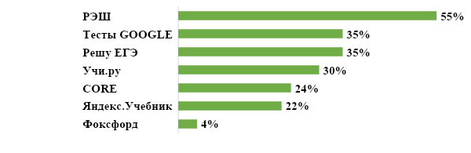

*Рисунок 5 – Использование педагогами цифровых платформ для организации дистанционного обучения*

Проведение исследования реализации профессионального стандарта педагога (январь, 2022 год) проходило в форме самооценки каждым педагогическим работников соответствия указанным в стандарте трудовым функциям по шкале 0 – 1 – 2, где 0 – «не владею», 1 – «владею частично», 2 – «владею в полной мере». Данное исследование показало следующие результаты (таблица 3) в части наличия у педагогов ИКТ-компетенций и подтвердило низкий уровень использования цифровых образовательных ресурсов учителями.

*Таблица 3. Результаты исследования реализации профессионального стандарта педагога (в части ИКТ-компетенций)*

|  |  |  |  |
| --- | --- | --- | --- |
| **Трудовые функции** |  | **Самооценка педагогов (баллы)** | **Доля педагогов, не владеющих трудовой функцией** |
| Общепедагогическая функция. Обучение. Трудовые действия | Формирование навыков, связанных с информационно-коммуникационными технологиями | 1,4 | 30% |
| Общепедагогическая функция. Обучение. Трудовые умения | Владеть ИКТ-компетентностями:   * общепользовательская ИКТ-компетентность; * общепедагогическая ИКТ-компетентность; * предметно-педагогическая ИКТ-компетентность (отражающая профессиональную ИКТ-компетентность соответствующей области человеческой деятельности) | 1,4 | 30% |
| 30%Педагогическая деятельность учителей математики | Совместно с обучающимися создавать и использовать наглядные представления математических объектов и процессов,   * рисуя наброски от руки на бумаге и классной доске, * с помощью компьютерных инструментов на экране, * строя объемные модели вручную и на компьютере (с помощью 3D-принтера) | 0,5 | 75% |
| Проводить различия между точным и (или) приближенным математическим доказательством, в частности, компьютерной оценкой, приближенным измерением, вычислением и др. | 0,5 | 75% |
| Владеть основными математическими компьютерными инструментами:   * визуализации данных, зависимостей, отношений, процессов, геометрических объектов; * вычислений - численных и символьных; * обработки данных (статистики); * экспериментальных лабораторий (вероятность, информатика) | 0,4 | 80% |
| Квалифицированно набирать математический текст | 0,5 | 75% |
| Педагогическая деятельность учителей 5-11 классов всех предметов (кроме учителей математики и русского языка) | Применять современные образовательные технологии, включая информационные, а также цифровые образовательные ресурсы | 0,9 | 55% |
| Использовать современные способы оценивания в условиях информационно-коммуникационных технологий (ведение электронных форм документации, в том числе электронного журнала и дневников обучающихся) | 1 | 50% |
| Владеть основами работы с текстовыми редакторами, электронными таблицами, электронной почтой и браузерами, мультимедийным оборудованием | 1 | 50% |

**Причины возникновения риска недостаточной предметной и методической компетентности педагогических работников гимназии в вопросах использования цифровых образовательных ресурсов** в следующем:

* «старение» педагогических кадров, отсутствие желания внедрения актуальных образовательных технологий;
* формальное прохождение курсов повышения квалификации, разовое использование полученных знаний, отсутствие системы внедрения электронных ресурсов;
* низкий уровень владения компьютерной техникой, при наличии техники отсутствие стремления ее использовать.
  + 1. РИСК: *Низкое качество преодоления языковых и культурных барьеров.*

В гимназии, расположенной недалеко от крупного торгового комплекса, обучаются дети мигрантов и семей, имеющих миграционную историю: на 01.09.2021 года количество детей, не имеющих гражданство РФ составило 108 человек (8, 9%), количество детей, родившихся в других странах, но получивших гражданство не более 2 лет назад – 175 (14,5%).

Наибольшее количество таких обучающихся в начальной школе, количество увеличилось за последние 3 года (от 26% в 4 классах до 35% в 1 класса). Доля детей мигрантов и детей из семей с миграционной историей по параллелям представлено на рис. 4.

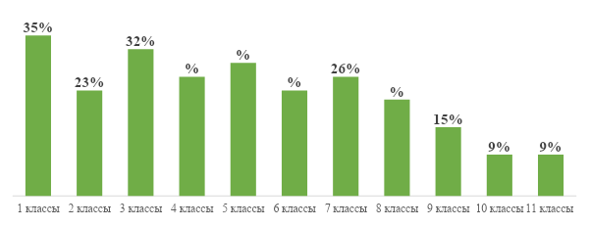

*Рисунок 6 – Доля обучающихся детей мигрантов и детей из семей с миграционной историей*

Проведение исследования реализации профессионального стандарта педагога (январь, 2022 год) показало следующие результаты (таблица 4) в части наличия у педагогов ИКТ-компетенций и подтвердило низкий уровень использования цифровых образовательных ресурсов учителями.

*Таблица 4. Результаты исследования реализации профессионального стандарта педагога (в части работы с обучающимися, для русский язык не является родным)*

|  |  |  |  |
| --- | --- | --- | --- |
| **Трудовые функции** |  | **Самооценка педагогов (баллы)** | **Доля педагогов, не владеющих трудовой функцией** |
| Общепедагогическая функция. Обучение. Трудовые умения | Использовать и апробировать специальные подходы к обучению в целях включения в образовательный процесс всех обучающихся:   * с особыми потребностями в образовании; * обучающихся, проявивших выдающиеся способности; * обучающихся, для которых русский язык не является родным; * обучающихся с ограниченными возможностями здоровья | 1,2 | 40% |
| Общепедагогическая функция. Развитие. Трудовые умения | Разрабатывать и реализовывать индивидуальные образовательные маршруты, индивидуальные программы развития и индивидуально-ориентированные образовательные программы с учетом личностных и возрастных особенностей обучающихся | 1,2 | 40% |
| Общепедагогическая функция. Развитие. Трудовые действия | Освоение и применение психолого-педагогических технологий (в том числе инклюзивных), необходимых для адресной работы с различными контингентами учащихся:   * одаренные дети, * социально уязвимые дети, * дети, попавшие в трудные жизненные ситуации, * дети-мигранты, * дети-сироты, * дети с особыми образовательными потребностями (аутисты, дети с синдромом дефицита внимания и гиперактивностью и др.), * дети с ограниченными возможностями здоровья, * дети с девиациями поведения, * дети с зависимостью | 1,2 | 40% |
| Педагогическая деятельность по реализации программ начального общего образования | Во взаимодействии с родителями (законными представителями), другими педагогическими работниками и психологами проектировать и корректировать индивидуальную образовательную траекторию обучающегося в соответствии с задачами достижения всех видов образовательных результатов (предметных, метапредметных и личностных), выходящими за рамки программы начального общего образования | 0,9 | 55% |
| Педагогическая деятельность учителей русского языка | Владеть методами и приемами обучения русскому языку, в том числе как не родному | 0,6 | 70% |
| Проявлять позитивное отношение к родным языкам обучающихся | 0,7 | 65% |
| Педагогическая деятельность учителей 5-11 классов всех предметов (кроме учителей математики и русского языка) | Применение специальных языковых программ (в том числе русского как иностранного), программ повышения языковой культуры, и развития навыков поликультурного общения | 0,5 | 75% |

Причины возникновения риска **низкого качества преодоления языковых и культурных барьеров** в следующем:

* нежелание педагогов выстраивать особую работу с детьми мигрантов, игнорирование данной ситуации;
* отсутствие знаний по технологиям обучения детей, для которых русский язык не является родным;
* отсутствие в гимназии системы работы с данной категорией обучающихся.
  + 1. РИСК: *Пониженный уровень качества школьной образовательной и воспитательной среды.*

Проведение исследования реализации профессионального стандарта педагога (январь, 2022 год) показало следующие результаты (таблица 5) в части сформированности у педагогов действий, ориентированных на мотивацию обучающихся.

*Таблица 5. Результаты исследования реализации профессионального стандарта педагога (в части формирования мотивации обучающихся)*

|  |  |  |  |
| --- | --- | --- | --- |
| **Трудовые функции** |  | **Самооценка педагогов (баллы)** | **Доля педагогов, не владеющих трудовой функцией** |
| Общепедагогическая функция. Обучение. Трудовые действия | Формирование мотивации к обучению | 1,6 | 20% |
| Общепедагогическая функция. Воспитание. Трудовые умения | Проектирование ситуаций и событий, развивающих эмоционально-ценностную сферу ребенка (культуру переживаний и ценностные ориентации ребенка) | 1,7 | 15% |
| Общепедагогическая функция. Воспитание. Трудовые умения | Управлять учебными группами с целью вовлечения обучающихся в процесс обучения и воспитания, мотивируя их учебно-познавательную деятельность | 1,8 | 10% |
| Общепедагогическая функция. Развитие. Трудовые умения | Оценивать образовательные результаты: формируемые в преподаваемом предмете предметные и метапредметные компетенции, а также осуществлять (совместно с психологом) мониторинг личностных характеристик | 1,6 | 20% |

Мониторинг, ориентированный на изучение запросов участников образовательных отношений, проведенный в гимназии в 2021 году, позволил выявить содержание актуальных потребностей и "социальных" ожиданий, а также недостатки, существующие в образовательном пространстве школы. Анализ диагностического материала позволяет сделать более конкретные выводы.

Родители учащихся хотят, чтобы школа обеспечивала возможность получения ребенком качественного образования, качественно осуществляла подготовку школьников к осознанному выбору профессии с учетом потребностями региона и востребованности на рынке труда; организовывала работу по подготовке к вузам; создавала условия для интересного досуга детей (рисунок 7).

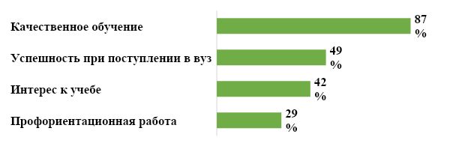

*Рисунок 7 - Результаты опроса родителей (законных представителей)*

Учащиеся хотят, чтобы в школе было интересно учиться; имелись комфортные материальные условия (оборудованные кабинеты, веселые рекреации, современная спортплощадка) и психологически комфортное общение с учителями и сверстниками для успешной учебной деятельности и самореализации; была возможность получить качественное образование и определиться с выбором профессии, имелись условия для освоения современных информационных технологий.

Педагоги ожидают создание в школе комфортных психолого-педагогических и материальных условий для осуществления профессиональной деятельности; улучшения материально-технического и учебно-методического обеспечения образовательного процесса; создания условий для творческой самореализации в профессиональной деятельности

Опрос родителей в марте 2022 года «Изучение мнения родителей о качестве оказания гимназией образовательных услуг» показал следующую ситуацию, отраженную на рисунках 8 и 9. Анализ ответов родителей дает представление о том, что в гимназии сложилась доброжелательная атмосфера, обучающиеся взаимодействуют без острых конфликтов.

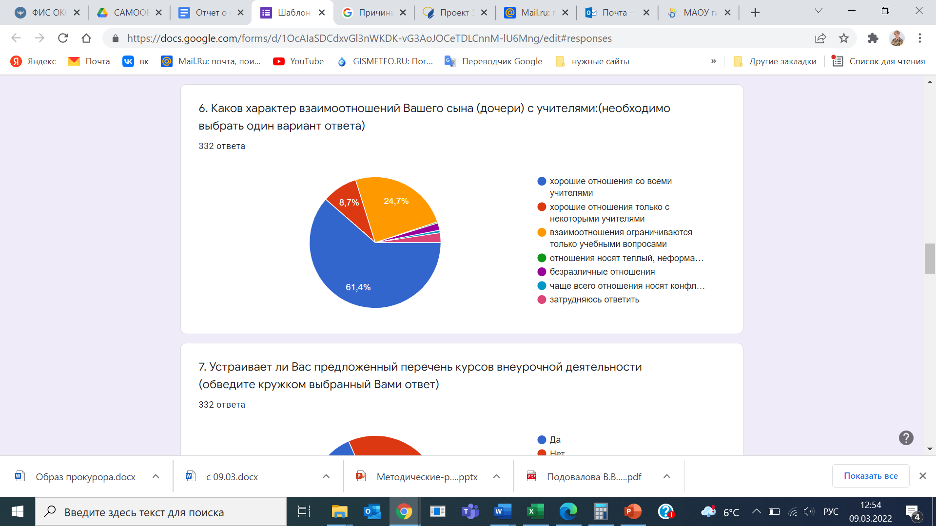

*Рисунок 8 – Характер взаимоотношений обучающихся с учителями*

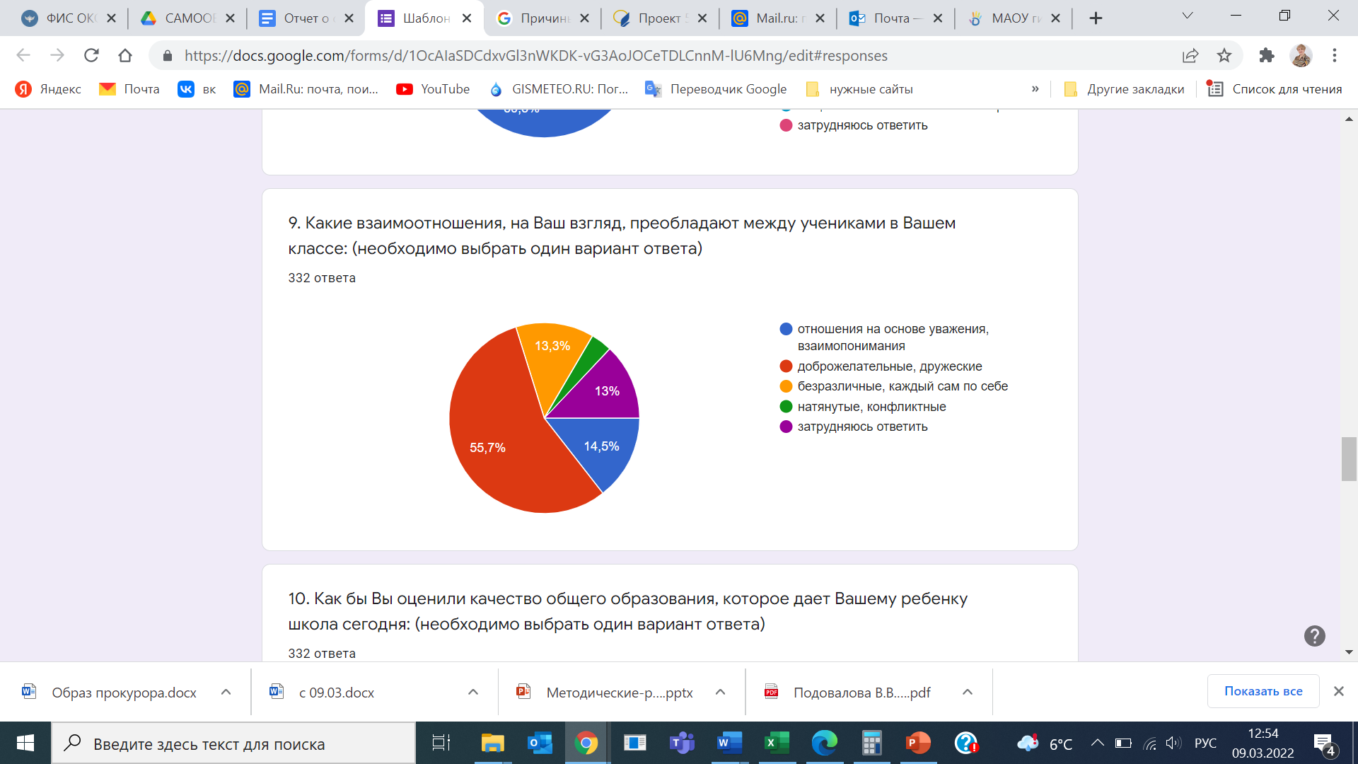

*Рисунок 9 – Характер взаимоотношений обучающихся в классе*

Причины возникновения риска **пониженного уровня качества школьной образовательной и воспитательной среды** в следующем:

* отсутствие в гимназии системы воспитательной и профориентационной работы, подмена этой работы отдельными мероприятиями;
* формальная работа классных руководителей, сводящаяся к контролю за посещаемостью и обучением воспитанников;
* отсутствие компетенций у классных руководителей по использованию современным технологий воспитания детей (фасилитация, коллективное творческое дело, тренинг общения, групповая проблемная работа (диспуты, дискуссии, обсуждение ситуаций, проекты) и т.д., направленных на самовоспитание, мотивацию воспитанников.

|  |
| --- |
| 1. **Цель и задачи развития образовательной организации** |

**3.1.** **Цель и задачи стратегического развития на запланированный срок**

Создание к 2024 году внутришкольной системы качества образования, направленной на преодоление следующих рисков:

* «Недостаточная предметная и методическая компетентность педагогических работников» (уровень использования цифровых образовательных ресурсов учителями) через разработку и внедрение подпрограммы «Учитель гимназии - профессионал»;
* «Низкое качество преодоления языковых и культурных барьеров» (наличие в школе дополнительных занятий для обучающихся, для которых русский язык не является родным или языком повседневного общения) через разработку и внедрение подпрограммы «Мы говорим на русском языке»;
* «Пониженный уровень качества школьной образовательной и воспитательной среды» (системность профориентационной деятельности и уровень мотивации обучающихся) через разработку и внедрение подпрограммы «Ранняя профилизация».
  1. **Цель, задачи, ожидаемые результаты на весь запланированный срок по каждому рисковому направлению.**

*РИСК:* «Недостаточная предметная и методическая компетентность педагогических работников».

*ЦЕЛЬ:* повышение доли педагогов, использующих цифровые образовательные ресурсы, до 90% через создание и внедрение в гимназии к 2024 году внутришкольной системы профессионального роста педагогических работников «Учитель гимназии - профессионал».

*ЗАДАЧИ:*

1. Индивидуализировать профессиональное развитие педагогов через реализацию маршрутов профессионального роста.

2. Обеспечить непрерывное повышение квалификации, в том числе через организацию и проведение школьных семинаров, педагогических мастерских, научно-практических конференций, педагогических чтений.

3. Организовать профессиональное сотрудничество, освоение педагогами новых форм совместной продуктивной, творческой деятельности с использованием активных форм методической деятельности.

4. Обеспечить накопление, обобщение и трансляцию профессионального опыта педагогов через различные формы.

*РИСК:* «Низкое качество преодоления языковых и культурных барьеров».

*ЦЕЛЬ:* 100%-ное вовлечение детей мигрантов и детей, имеющих миграционную историю, в созданную в гимназии к 2023 году систему обеспечения языковой и социально-культурной адаптации обучающихся и оказание помощи детям этих категорий в освоении образовательной программы.

*ЗАДАЧИ:*

1. Разработка программы «Социально-культурная адаптация детей мигрантов «Мы говорим на русском языке».
2. Направление педагогов на курсы повышения квалификации по вопросам обучения детей мигрантов.
3. Приобретение учебных материалов и пособий для обучающихся мигрантов.
4. Освоение учителями цифровых образовательных ресурсов Федерального государственного бюджетного образовательного учреждения высшего образования «Государственный институт русского языка им. А.С. Пушкина»: «Мультимедийный лингвострановедческий словарь «Россия», «Русский язык для наших детей».

*РИСК:* «Пониженный уровень качества школьной образовательной и воспитательной среды».

ЦЕЛЬ: 100%-ное вовлечение обучающихся 1-11 классов в разработанную и реализованную к 2023 году систему ранней профилизации средствами дополнительного образования, внеурочной деятельности, профориентационной работы.

ЗАДАЧИ:

1. Разработка программы «Ранняя профилизация».
2. Направление педагогов на курсы повышения квалификации по вопросам организации воспитательной деятельности, организация внутришкольного обучения классных руководителей методам и приемам активных технологий.
3. Активизация деятельности общешкольного родительского комитета и Совета обучающихся через вовлечение в планирование и организацию воспитательных событий.

|  |
| --- |
| **4. Меры и мероприятия по достижению цели развития** |

*Таблица 6. Мероприятия, направленные на преодоление рискового фактора*

|  |  |  |
| --- | --- | --- |
| **Мероприятия,**  **направленные на преодоление рискового фактора** | **Сроки реализации** | **Ответственные** |
| ***РИСК: Недостаточная предметная и методическая компетентность педагогических работников*** | | |
| *ЦЕЛЬ: повышение доли педагогов, использующих цифровые образовательные ресурсы, до 90% через создание и внедрение в гимназии к 2024 году внутришкольной системы профессионального роста педагогических работников «Учитель гимназии - профессионал».* | 2024, декабрь | Зам.дир. по УР Неверова Т.В. |
| 1. Разработка внутришкольной модели индивидуального маршрута профессионального роста | 2022, май | Зам.дир. по УР Неверова Т.В. |
| 1. Организация участия педагогов в независимом тестировании и реализация индивидуальных маршрутов профессионального роста (Центр непрерывного повышения профессионального мастерства педагогических работников «Учитель будущего») | 2022-2024 годы | Методист Кутявина И.М. |
| 1. Организация школьных семинаров-практикумов (не менее 1 в четверть), конкурсов профессионального мастерства (не менее 1 в учебный год), научно-практических конференций / педагогических чтений (не менее 1 раза в учебный год) | В течение периода реализации стратегии развития | Методсовет гимназии |
| 1. Изучение и внедрение кураторской методики (технология «Директории») | 2022-2023 учебный год | Директор Ивлева И.В., зам.дир. по УР Неверова Т.В. |
| 1. Организация работы педагогов в творческих проблемных группах по актуальным методическим направлениям | В течение периода реализации стратегии развития | Директор Ивлева И.В., зам.дир. по УР Неверова Т.В. |
| ***РИСК: «Низкое качество преодоления языковых и культурных барьеров»*** | | |
| *ЦЕЛЬ: 100%-ное вовлечение детей мигрантов и детей, имеющих миграционную историю, в созданную в гимназии к 2023 году систему обеспечения языковой и социально-культурной адаптации обучающихся и оказание помощи детям этих категорий в освоении образовательной программы.* | 2023 год, декабрь | Зам.дир. по УР Лоретц А.В. |
| 1. Повышение квалификации педагогов по вопросам обучения детей мигрантов (курсы повышения квалификации, обучающие программы, вебинары и пр.) | 2022 год | Зам.дир. по УР Лоретц А.В., методист Кутявина И.М. |
| 1. Подбор и приобретение учебных материалов и пособий для обучающихся мигрантов | 2022 год | Зам.дир. по УР Лоретц А.В., участники ТПГ |
| 1. Составление учебного плана ПОУ, внеурочной деятельности, учебных занятий для организации дополнительных занятий с обучающимися, для которых русский язык не является родным | 2022 год | Зам.дир. по УР Лоретц А.В. |
| 1. Разработка и реализация учебных программ для детей мигрантов | 2022-2023 год | Зам.дир. по УР Лоретц А.В., педагоги |
| ***РИСК: «Пониженный уровень качества школьной образовательной и воспитательной среды»*** | | |
| *ЦЕЛЬ: 100%-ное вовлечение обучающихся 1-11 классов в разработанную и реализованную к 2024 году систему ранней профилизации средствами дополнительного образования, внеурочной деятельности, профориентационной работы* |  | Зам.дир. по ВР Журавлев О.В., зам.дир. по ПР Дусакаева М.Т. |
| 1. Повышение квалификации педагогов по вопросам обучения классных руководителей (курсы повышения квалификации, обучающие программы, вебинары и пр.) | 2022 год | Зам.дир. по ВР Журавлев О.В., методист Кутявина И.М. |
| 1. Внутришкольное обучение классных руководителей методам и приемам активных технологий (мастер-классы, семинары-практикумы) | 2022-2024 годы | Зам.дир. по ВР Журавлев О.В. |
| 1. Разработка программы «Ранняя профилизация» | 2022 год, июнь | Зам.дир. по ПР Дусакаева М.Т., социальный педагог |
| 1. Составление плана воспитательных событий с привлечением общешкольного родительского комитета и Совета обучающихся | В течение периода реализации стратегии развития | Зам.дир. по ВР Журавлев О.В., педагог-организатор Беляев Д.А. |

|  |
| --- |
| **5. Лица, ответственные за достижение результатов** |

Руководителем программы является директор МАОУ гимназия № 174 имени Л.Я. Драпкина, который несет персональную ответственность за ее реализацию, конечные результаты, целевое и эффективное использование выделяемых на выполнение программы финансовых средств (финансовый раздел программы опционален для участников проекта), а также определяет формы и методы управления реализацией программы.

Ответственными за отдельные направления являются заместители директора по учебной, воспитательной, правовой работе.